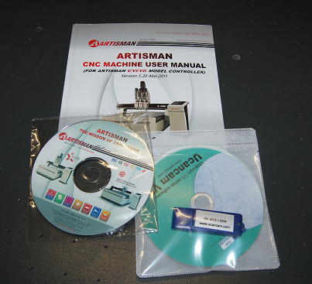

Код из 1С | Артикул | Наименование/ Бренд/  Поставщик | Технические характеристики | Габариты  Д*Ш*В,  мм | Масса,  гр | Материал | Место установки/Назначение
F0022760 |  | Программное обеспечение Ucancam Ver. 9 с флеш-ключом |  |  |  |  | Фрезерные станки с ЧПУ
 |  | Artisman

